# Relatório de progresso: Reconhecimento de Display 7 segmentos com OpenCV

## 06/06/2025

### Visão geral

Instalação da biblioteca e primeiros passos para leitura do arquivo e exibição de imagem em linguagem Python.

### Fluxograma

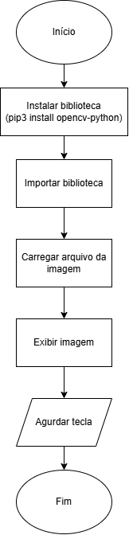

### Código

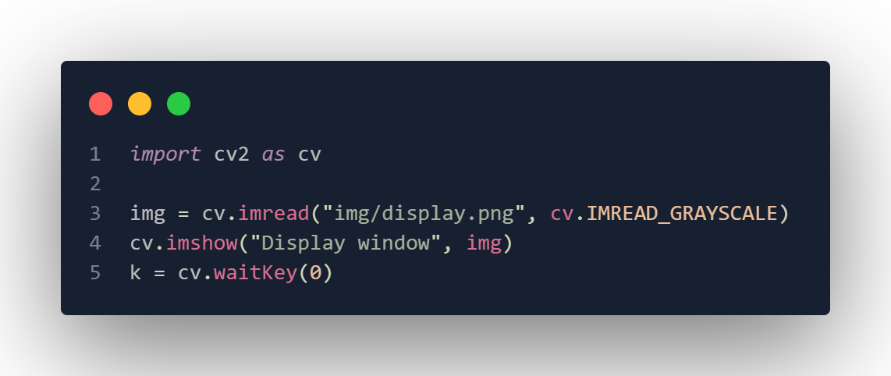

### Saída

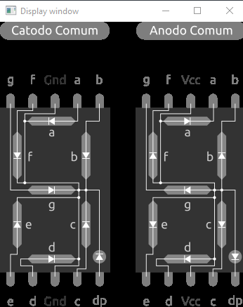

## 24/06/2025

### Visão Geral

Testes básicos de aplicação de filtros de cor e binarização da imagem para extração de dados.

Uma imagem amostral de um multímetro foi escolhida para a realização do procedimento. As etapas foram:

* Converter a imagem para tons de cinza
* Aplicar filtro gaussiano para “borrar” levemente a imagem e reduzir ruídos nas bordas
* Binarizar a imagem apenas para tons pixels pretos ou brancos utilizando um valor limiar de intensidade
* Inverter a imagem binária
* Encontrar contornos utilizando os métodos internos do OpenCV
* Filtrar os contornos encontrados (carece de ajuste)
* Demarcar contornos

### Fluxograma

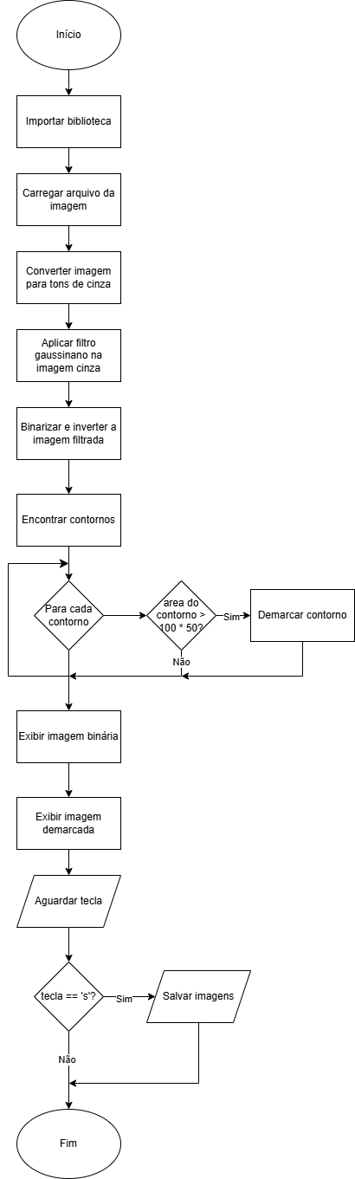

### Código

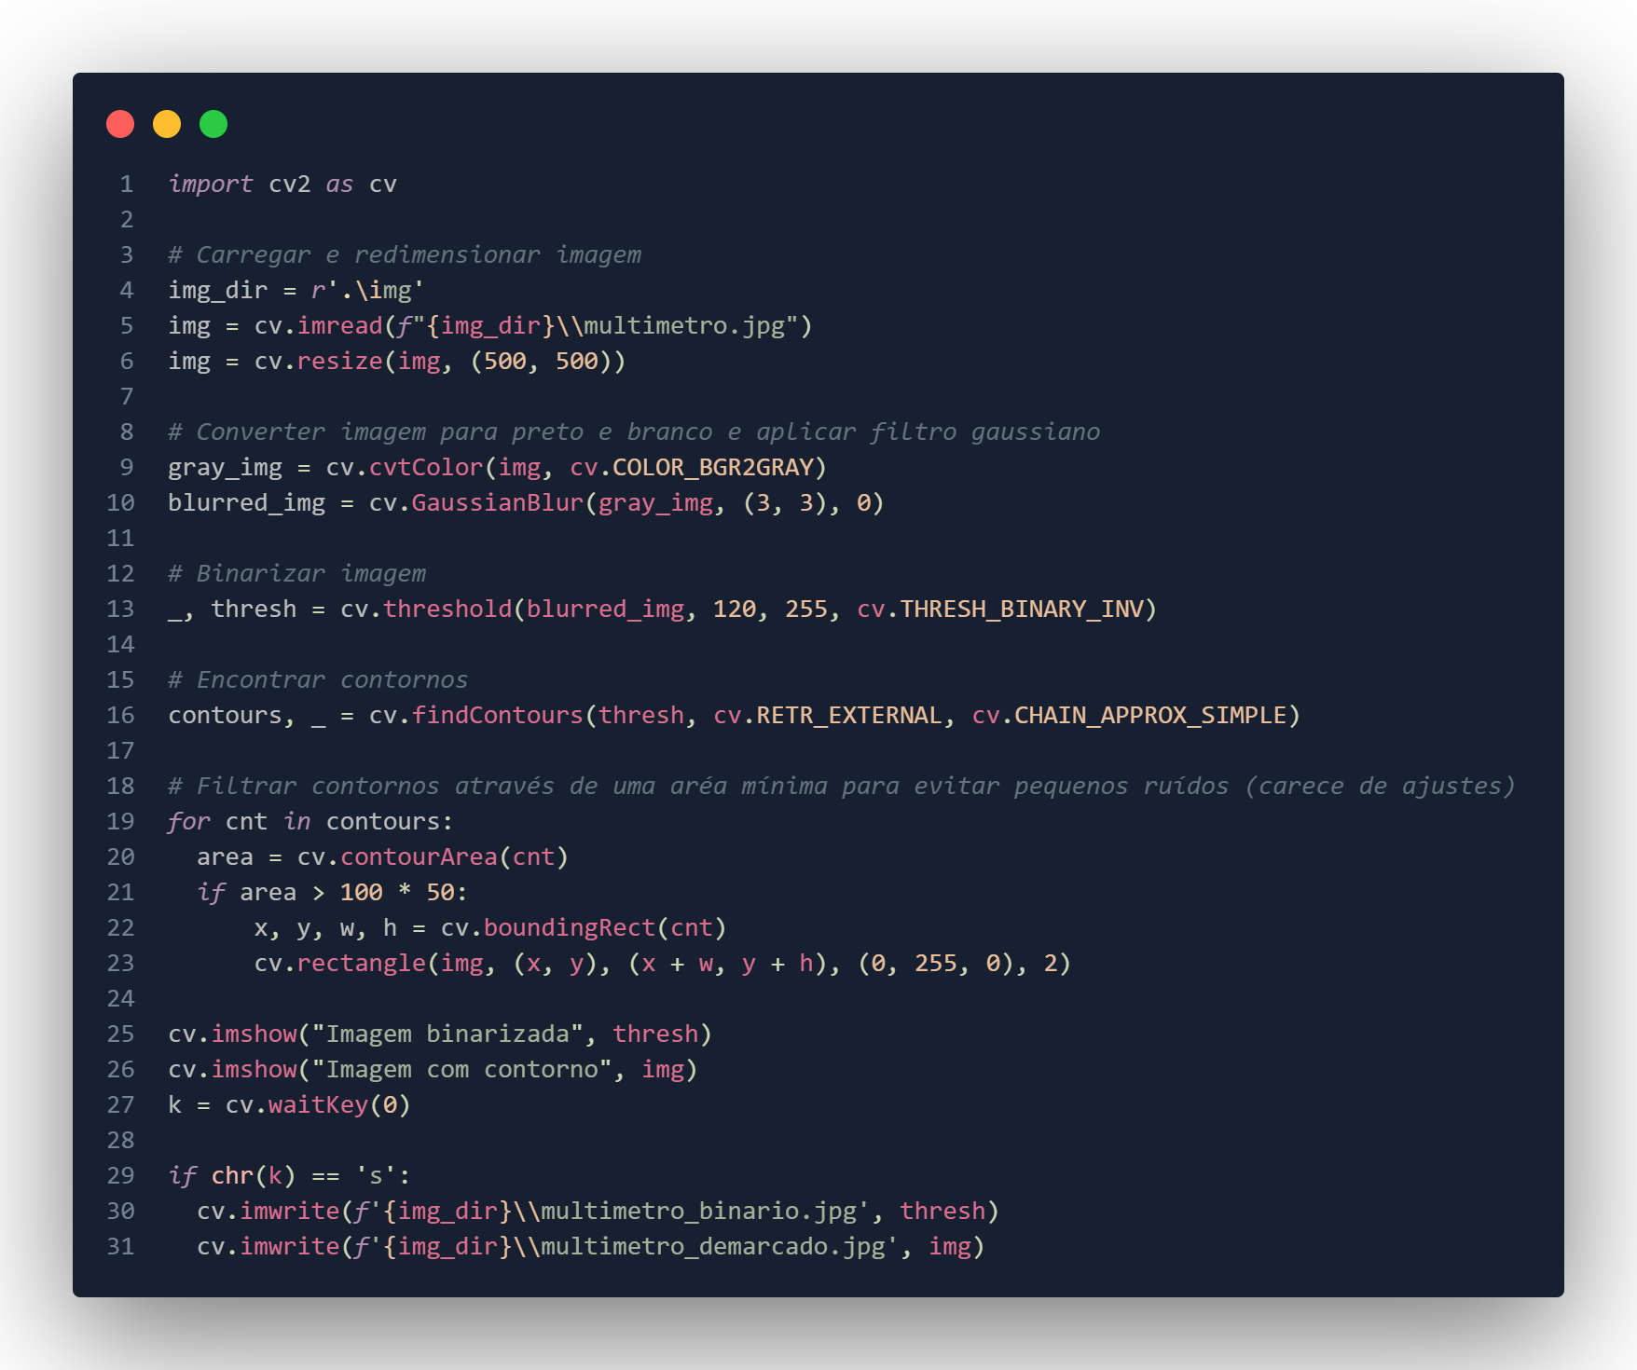

### Entrada

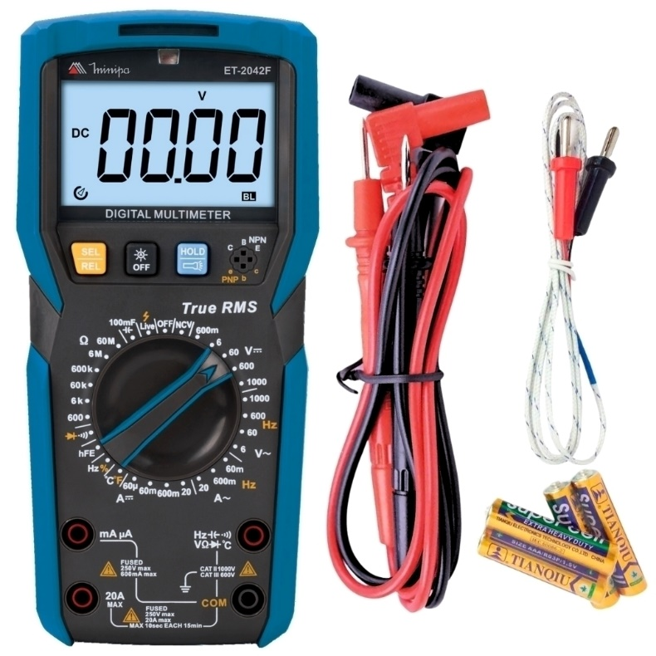

### Saída

